## **9 lời khuyên sau đây sẽ giúp bạn tạo ra một vườn cây tươi tốt.**

Mục Lục

1. Lựa chọn hạt giống tốt

### 2. Đảm bảo đầy đủ ánh sáng cho cây phát triển

### 3. Cung cấp vừa đủ lượng nước cho cây cảnh trong nhà

### 4. Bổ sung dinh dưỡng cho cây trồng trong nhà

### 5. Tăng độ ẩm trong nhà hoặc văn phòng máy lạnh

### 6. Thường xuyên cắt tỉa, vệ sinh cây cảnh trong nhà

### 7. Có biện pháp hồi phục kịp thời cho cây khi bị khô héo

### 8. Sử dụng các loại đất phù hợp

### 9. Sử dụng kệ treo cây hoặc giá đỡ cây

1. **Lựa chọn hạt giống tốt**

Dù bạn chọn trồng loại cây nào thì cũng cần lựa chọn những hạt giống tốt. Tiêu chí để chọn hạt đem gieo trồng là:

* Hạt chắc khỏe
* Không có sâu bệnh
* Thời gian lấy hạt ra khỏi quả không quá lâu. Thông thường thời gian khoảng 1 năm sẽ cho chất lượng giống tốt nhất.

Để có thể nhận biết chắc chắn hạt giống nào tốt, bạn có thể áp dụng cách cho hạt vào nước sau khi mua hạt về. Hạt nào chìm xuống đáy thì đó là hạt có chất lượng tốt. Ngược lại, hạt nào nổi lên mặt nước thì hạt đó là hạt lép và cần phải loại bỏ.

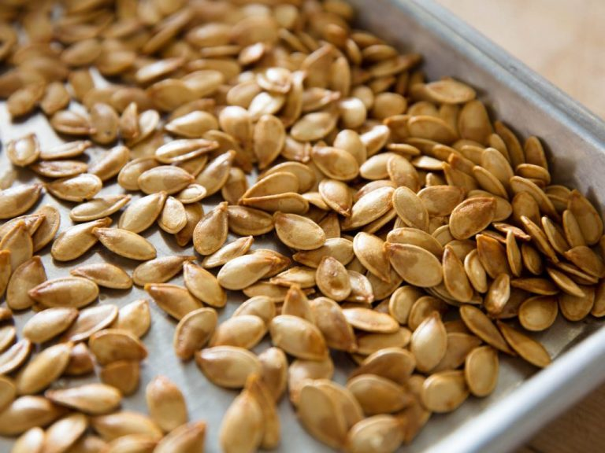

### 2. Đảm bảo đầy đủ ánh sáng cho cây phát triển

Để chăm sóc cây cảnh trong nhà, yếu tố đầu tiên bạn cần lưu ý đó là ánh sáng. Vậy ánh sáng nào phù hợp để cây phát triển. Tùy từng đặc điểm của mỗi loại cây sẽ có lượng ánh sáng khác nhau. Có những loại cây cảnh chịu được ánh sáng thấp, nhưng có những cây cảnh cần ánh sáng tự nhiên mới phát triển được.

Tuy nhiên dù là những cây có khả năng chịu ánh sáng thấp thì vẫn phải đảm bảo đầy đủ ánh sáng cho cây phát triển. Nếu bạn đặt cây cảnh trong phòng khách, bạn nên đảm bảo đặt cây ở vị trí có khoảng 2 - 3 giờ có ánh sáng tự nhiên trong phòng. Hoặc bạn nên đặt cây phơi nắng 2 - 3 giờ mỗi tuần để cây phát triển tự nhiên.

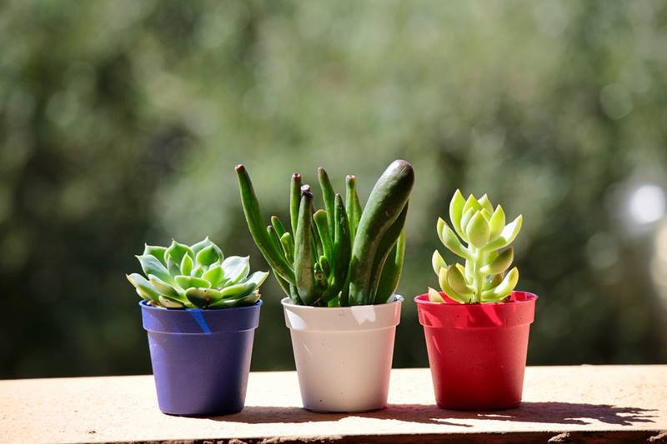

Ánh sáng 'mạnh' thường xuất hiện ở phía trước các cửa sổ hướng nam, cửa sổ lớn ở phía đông hoặc phía tây không bị cản trở. Các cửa sổ nhỏ ở phía đông hoặc phía tây không có gì cản trở cung cấp ánh sáng 'trung bình'. Cửa sổ phía bắc và những cửa sổ có kính mờ chỉ cung cấp ánh sáng 'thấp'. Cây của bạn sẽ chỉ nhận được ánh sáng thấp nếu chúng cách hơn 2 mét so với cửa sổ bất kỳ hướng nào.

Ngoài ra, nhiều gia đình còn sử dụng thêm ánh sáng phát ra từ loại đèn giống như ánh sáng mặt trời nên cây có thể quang hợp được như môi trường bên ngoài, cây sẽ phát triển tốt hơn.

### 3. Cung cấp vừa đủ lượng nước cho cây cảnh trong nhà

Yếu tố thứ hai cần lưu ý khi chăm sóc cây cảnh trong nhà đó là lượng nước. Thông thường với cây trồng trong nhà không nên tưới quá nhiều nước. Khi nào bạn thấy đất khô thì lúc đó nên tưới nước là được.

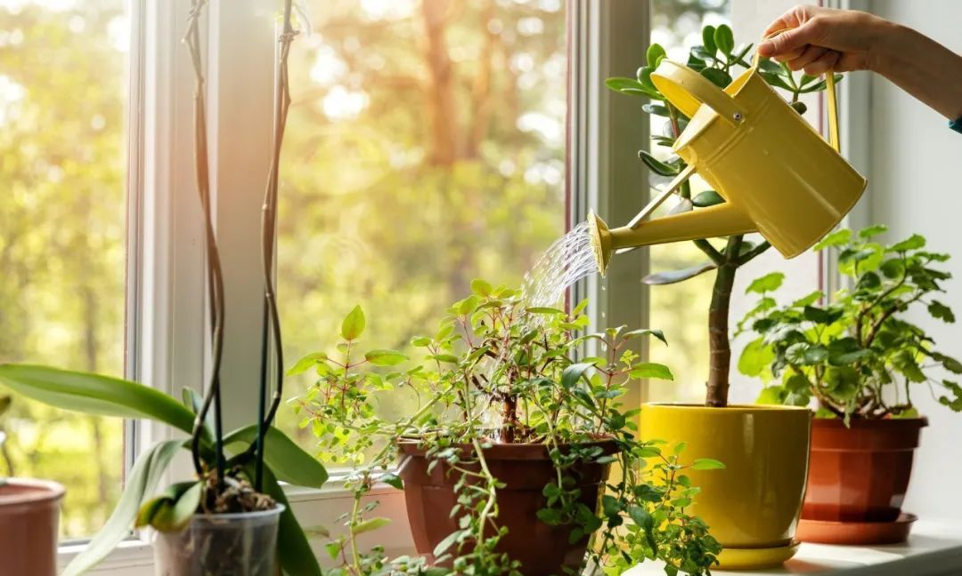

Ngoài ra khi tưới nước cho cây, bạn nên dùng bình phun nước để phun cho cây. Vào mùa hè nên phun ngày 2 lần, mùa đông ngày một lần để tăng cường độ ẩm, làm sạch lá, có lợi cho quá trình quang hợp của cây, làm cây xanh tốt.

Tùy vào từng loại cây có khả năng chịu nước khác nhau, đồng thời lượng nước cũng khác nhau để cây phát triển. Bạn có thể chọn những chậu cây phù hợp, có thể dùng chậu cây cảnh có đĩa đệm bên dưới để dễ dàng di chuyển và khả năng thoát nước tốt, không bị chảy nước ra nhà.

### 4. Bổ sung dinh dưỡng cho cây trồng trong nhà

Lượng phân bón cho cây cảnh khi trồng trong nhà phù hợp sẽ giúp thúc đẩy quá trình phát triển của cây. Nếu bạn bón quá nhiều phân, cây nhanh phát triển, làm mất dáng và phá thế. Thậm chí còn làm chết cây.

Nhưng nếu bón quá ít sẽ dẫn đến cây thiếu dưỡng chất, khó phát triển và làm chết cành. Vì vậy, cách tốt nhất là khoảng nửa tháng bón phân cho cây một lần, tỉ lệ bón 5% phân tổng hợp cho cây. Ngoài ra, dùng nước vo gạo để tưới cây cũng có tác dụng rất tốt cho sự phát triển của cây.

Cây trồng trong nhà hạn chế sử dụng thuốc trừ sâu vì sẽ ảnh hưởng đến sức khỏe của chính bạn. Vì vậy nếu cây có biểu hiện của sâu bệnh, đầu tiên bạn nên dùng cồn để lau sạch lá và gốc sau đó mới sử dụng các loại thuốc hữu cơ để trừ sâu bệnh.

Xem thêm: Những loại phân chứa nhiều dinh dưỡng tốt cho cây

### 5. Tăng độ ẩm trong nhà hoặc văn phòng máy lạnh

Không khí khô có thể tốt cho một số loại cây chịu hạn như Xương Rồng, nhưng hầu hết các loại cây cảnh trồng trong nhà đều cần độ ẩm, đặc biệt là cây nhiệt đới. Bạn có thể mua một máy làm ẩm phòng với một màn sương mát mẻ, và đảm bảo nó đủ gần để cung cấp độ ẩm trong không khí cho cây, nhưng không làm cho tán lá hoặc hoa bị ướt.

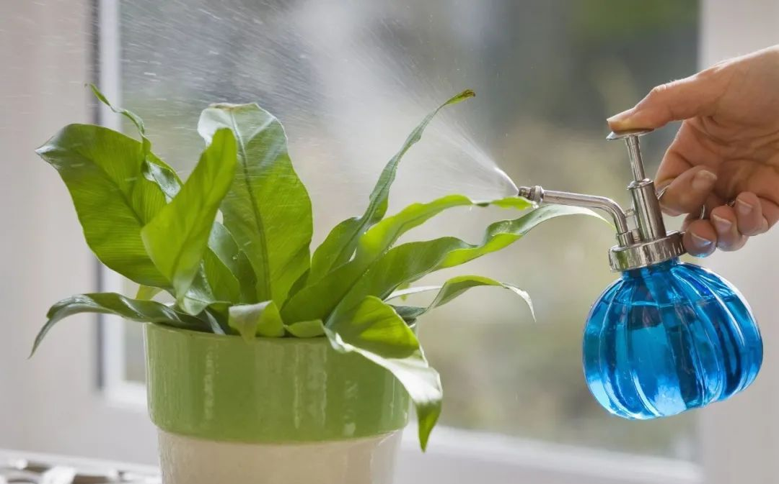

Một cách làm khác đó là sử dụng chai xịt và phun sương cho cây mỗi ngày để chúng có thể độ ẩm. Trồng các chậu cây gần nhau cũng làm cho chúng tự gia tăng độ ẩm trong không khí để cung cấp qua lại lẫn nhau.

### 6. Thường xuyên cắt tỉa, vệ sinh cây cảnh trong nhà

Khi chăm sóc cây trồng trong nhà cần lưu ý cắt tỉa cây thường xuyên. Xén bớt rễ để rễ không phát triển vượt trội so với chậu làm nứt vỡ chậu. Tỉa lá, cành rậm rạp hoặc héo giúp cây được sạch sẽ, thanh thoát và tránh được lũ sâu bọ côn trùng trú ngụ. Cắt bớt phần cành già cũng giúp thúc đẩy sự phát triển của cây.

Song song với việc cắt tỉa là hãy chú ý dùng vải mềm lau sạch lá bám bụi bẩn (bởi cây lọc không khí) để cây luôn tươi xanh và phát triển tốt hơn. Nhớ mang bao tay khi bón phân, tỉa lá hoặc lau lá bạn nhé!

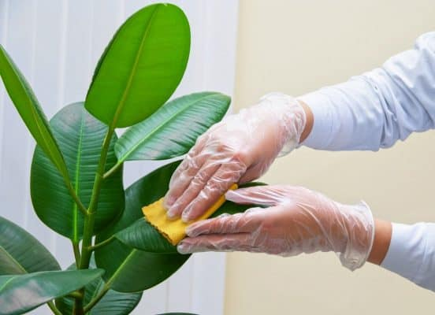

Xem thêm: Cách cắt tỉa cây cảnh tại nhà

### 7. Có biện pháp hồi phục kịp thời cho cây khi bị khô héo

Khi phát hiện cây có hiện tượng vàng úa, khô héo, rụng lá… thì phải kịp thời có những biện pháp chăm sóc giúp cây hồi phục lại sức sống.

Không nên cho ánh sáng mặt trời trực tiếp chiếu xạ vào cây để tránh làm cho sức nóng của ánh nắng gây ảnh hưởng bất lợi đến cây cối hoặc có thể làm cho cây chết do bị mất nước. Nơi chăm sóc cây phải là nơi mát mẻ, không khí trong lành và nên tránh gió mạnh.

Trong thời gian đầu nuôi dưỡng cây thì không nên tác động vào đất trồng bởi vì lúc này các tổ chức và chức năng của cây ở trạng thái tĩnh, nếu động thổ thì sẽ làm cho hệ rễ cây bị tổn thương.

Vào thời gian này chỉ nên cắt bỏ các lá vàng úa, khô héo, tưới nước đầy đủ, đồng thời có thể hòa đạm vào nước với nồng độ thấp để tưới cho cây. Mỗi tuần một lần, sau mỗi tháng thì sẽ tăng dần lượng, sau khoảng 2 - 3 tháng thì sẽ tăng nồng độ.

### 8. Sử dụng các loại đất phù hợp

Nếu bạn sử dụng các loại đất thông thường sẽ thiếu đi dưỡng chất cần thiết để cây phát triển. Bạn cần phải phối hợp nhiều thành phần khác nhau để tạo ra **giá thể trồng cây**phù hợp nhất.

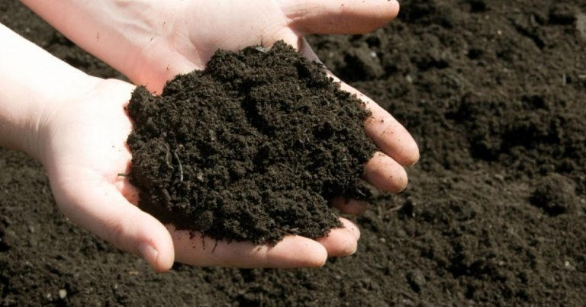

Để tiết kiệm thời gian và công sức nghiên cứu những công thức **đất trồng hoa cây cảnh** nhưng không hiệu quả. Hiện nay trên thị trường có những loài có rất nhiều loài đất trộn sẳn để trồng cây hoa cảnh đạt hiệu quả cao, bạn có thể tham khảo và lựa chọn.

### 9. Sử dụng kệ treo cây hoặc giá đỡ cây

Với không gian có diện tích nhỏ ở nhà như ban công,... thì việc dùng giá đỡ hoặc kệ treo là cực kì cần thiết. Với việc sử dụng kệ treo hoặc giá đỡ sẽ giúp cho không gian của bạn trông thoáng hơn, có thêm diện tích để trồng nhiều cây khác nhau. Ngoài ra, việc sử dụng kệ hay giá đỡ sẽ góp một phần decor không gian của bạn trông đẹp mắt hơn.



Xem thêm : Một số giá đỡ cây cảnh giá rẻ